Venezia 22 Luglio 2003

Alla c.a. Ing. Franco Fiorin
Assessorato ai Trasporti
Provincia di Venezia
Sede

Oggetto: richiesta anticipo sul contributo per la realizzazione di uno strumento per l’analisi dell’energia scaricata nei rii di Venezia dalle eliche dei natanti motorizzati.

In ottemperanza all'incarico affidato al Centro Progetti di Venezia del Worcester Polytechnic Institute, con Determinazione n. del , per l’istallazione, su un campione rappresentativo di imbarcazioni, di uno strumento sviluppato appositamente dal WPI per registrare la posizione del natante e l’energia scaricata dall’elica in occasione di improvvise accelerazioni, si hiede cortesemente l'erogazione dell’anticipo sul contributo, pari ad Euro 6.000, da versare nel seguente conto corrente:

Banca: Banca Intesa
Agenzia di Camp.llo R. Selvatico
c/c n. 100145-76
intestato al CENTRO PROGETTI VENEZIA
ABI 03069
CAB 02044

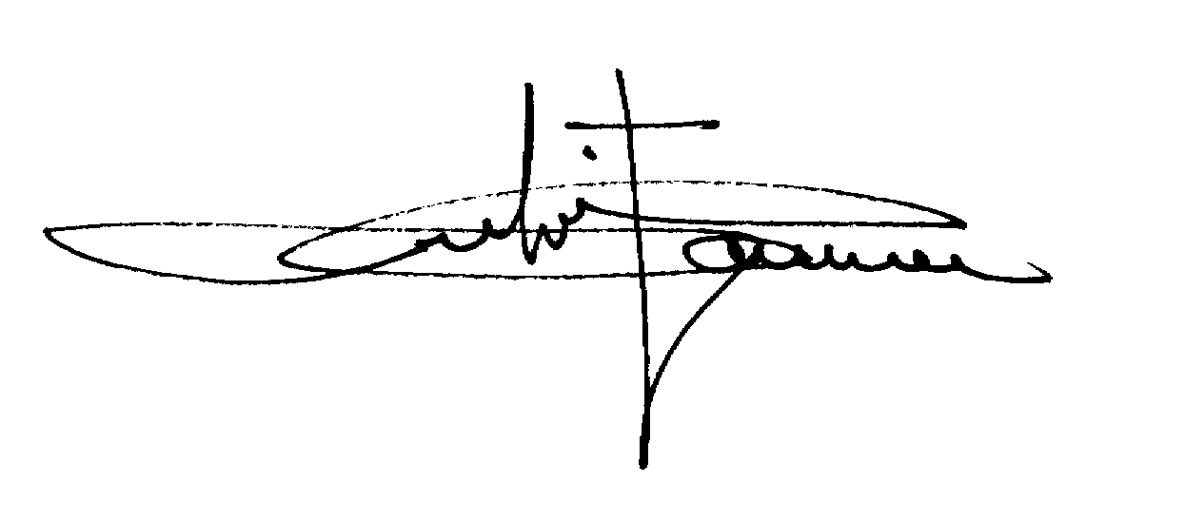
Fabio Carrera, Direttore
Worcester Polytechnic Institute
Centro Progetti Venezia

LISTA SPESE

